Tarefa 2_ As piscinas
Perspectiva do professor
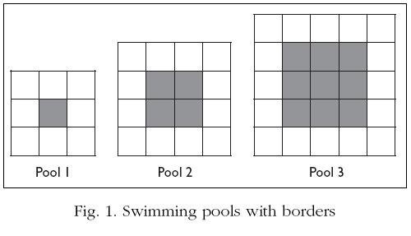

Parte 1
CONCEITOS
Padrão
Quadrado
Regularidade/ Lei de formação
Área
Variável
Relação entre a : e a x

Identificação do padrão
Identificação da variável
Definição de quadrado
Área do quadrado
Generalização
Determinação do lado a partir do número total de peças azuis

Parte 2
CONCEITOS
Adição
Multiplicação
Potência
Área
Quadrado
Comprimento
Largura
Expressão numérica
Contagem das peças azuis:
Contagem de linhas ou colunas
Recorrendo à adição 1, 2+2, 3+3+3, 4+4+4+4, 5+5+5+5+5,….
Recorrendo à multiplicação 1, 2x2, 3x3, 4x4, 5x5, …….
A superfície da água é a área do quadrado
A área do quadrado resulta da multiplicação de dois factores iguais
Um quadrado é uma figura que tem o mesmo número de linhas e colunas
Estes números são chamados números quadrados

Parte 3
CONCEITOS
Padrão
Organização de dados
Crescimento das variáveis
Regularidade
Expressões numéricas
Área
Perímetro
Função

Variável
Relação entre a : e a x

Organização dos dados numa tabela
Métodos de contagem das peças brancas
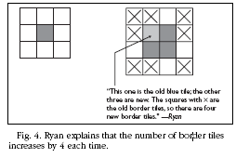
I

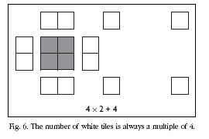
II

“Um toque na álgebra”: as peças brancas “crescem” em função do lado do quadrado. Quanto mais linhas/colunas tiver o quadrado mais peças brancas tem de ter em seu redor.
Levar os alunos a pensar ao que significa o 4x2, 4x3, 4x4, 4x5, …
Comparação de peças azuis e peças brancas? Há mais azuis ou brancas?
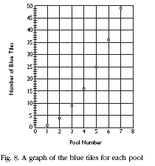
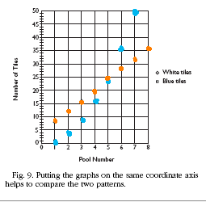
Crescimento das funções:

Crescimento do número de peças azuis e brancas
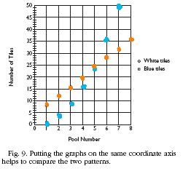

CONCLUSÃO:
Nas piscinas mais pequenas o número de peças azuis é ………….. que o número de peças brancas. A partir da piscina ….. o número de peças …………….é maior que o número de peças …………..

PREVISÃO:
O número de peças azuis será muito ………… que o número de peças brancas nas piscinas maiores.

